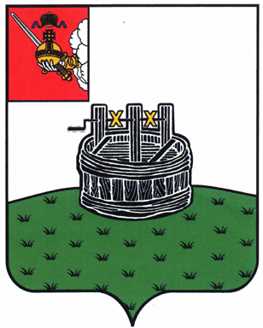

АДМИНИСТРАЦИЯ ГРЯЗОВЕЦКОГО МУНИЦИПАЛЬНОГО ОКРУГА

П О С Т А Н О В Л Е Н И Е

22.05.2025 | № | 1407
г. Грязовец

О проведении электронного аукциона по продаже права
на заключение договора аренды земельного участка, находящегося
в государственной собственности до разграничения

В соответствии со статьей 3.3 Федерального закона от 25.10.2001 № 137-ФЗ «О введении в действие Земельного кодекса Российской Федерации», статьями 39.1, 39.2, 39.11, 39.12, 39.13 Земельного кодекса Российской Федерации, постановлением администрации Грязовецкого муниципального округа от 22.11.2024 № 3439 «О наделении правом подписи отдельных документов администрации Грязовецкого муниципального округа в сфере имущественных и земельных правоотношений»
Администрация Грязовецкого муниципального округа ПОСТАНОВЛЯЕТ:
1. Провести электронный аукцион, по продаже права на заключение договора аренды земельного участка, находящегося в государственной собственности до разграничения.
2. Определить на основании отчета частнопрактикующего оценщика Силинской Надежды Вячеславовны от 25.04.2025 № 63 начальную цену предмета аукциона на право заключения договора аренды земельного участка, находящегося в государственной собственности до разграничения, выставляемого на торги:
ЛОТ №1. Земельный участок из земель населенных пунктов, с кадастровым номером 35:28:0201021:806, площадью 390 кв. м, с местоположением: Российская Федерация, Вологодская область, Грязовецкий муниципальный округ, деревня Хорошево, вид разрешенного использования: складские площадки, начальная цена продажи права заключения договора аренды земельного участка составляет 8600 (восемь тысяч шестьсот) рублей 00 копеек.
3. Аукцион является открытым по составу участников.
4. Определить задаток в размере 20 % от начальной цены продажи права на заключение договора аренды земельного участка, находящегося в государственной собственности до разграничения, выставляемого на торги - 1720 (одна тысяча семьсот двадцать) рублей 00 копеек.
5. Установить шаг аукциона в размере 3 (трех) % от начальной цены продажи права на заключение договора аренды земельного участка, находящегося в государственной собственности до разграничения, выставляемого на торги – 258 (двести пятьдесят восемь) рублей 00 копеек.
6. Разместить извещение о проведении торгов в сети «Интернет» на сайте Грязовецкого муниципального района https://35gryazovetskij.gosuslugi.ru/.
7. Настоящее постановление вступает в силу со дня его подписания.

Начальник управления имущественных
и земельных отношений администрации
Грязовецкого муниципального округа К.В. Козырева

